https://www.sorubak.com

MUSTAFA KÖSEOĞLU Ç.P.A.L. 9. SINIFLAR FİZİK DERSİ
2.DÖNEM 2.YAZILI SORULARI

1. Aşağıdaki bilgileri doğru “D” veya yanlış “Y” olarak doldurunuz. (20 puan)

( )Isı kalorimetre ile ölçülür.
( )Isıl dengede sıcaklık soğuk cisimden sıcak cisime geçer.
( )Maddenin gaz halinin plazma haline geçmesine iyonizasyon denir.
( )Isı yalıtım malzemeleri kolay yanabilen (ateşe dayanıksız) olmalıdır.
( )Küresel ısınmanın nedenlerinden biri de sera gazlarıdır.

2. Aşağıda boş bırakılan yerleri uygun ifadelerle doldurunuz? (20 puan)

Değişmez-İç Enerji-Termometre-Üstünde- Özısı

- ) Sıcaklık …………….. ile ölçülür.
- ) Bir sistemde kinetik enerji ile potansiyel enerjinin toplamına ……………… denir.
- ) Bir maddenin 1 gramının sıcaklığını 1ºC arttırabilmek için verilmesi gereken ısıya ………. denir.
- ) Su-buz karışımında eğer buz eriyorsa suyun sıcaklığı 0ºC’nin …………. dir.
- ) Saf maddelerin hal değiştirirken sıcaklıkları ………………
3. Isı Yalıtım malzemelerinden 5 tanesini yazınız.(10 Puan)

4.Maddenin hal değişimlerini yazınız.(10 Puan)

↓-----------------------------------------------------↓

Katı <==========> Sıvı <===========> Gaz <=============> Plazma

↑____________________________________↑

5.Aşağıdaki soruları cevaplandırınız.?(10 Puan)

  - Hissedilen sıcaklığı etkileyen faktörlerden 3 tanesini yazınız?

  - Küresel Isınmayı önlemek için neler yapmalıyız.? 2 tanesini yazınız?

6.Termometre çeşitlerini yazınız.?(10 Puan)

-- --
-- --

7. Aşağıda verilen çoktan seçmeli soruları cevaplayınız? (20 Puan)

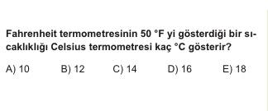
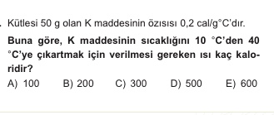
a.) b.)

https://www.sorubak.com

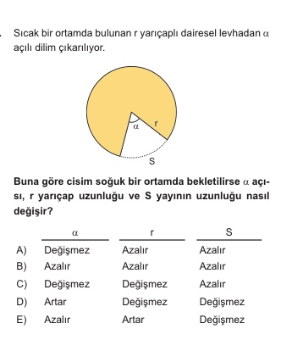
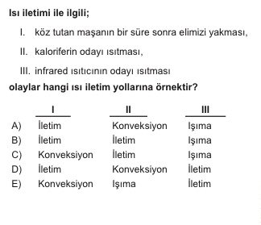
c.) d.)

Sınav Süresi:1 Ders saatidir.

Başarılar Dilerim.

